User Story 3: Simple Recommendation
  - Meest gekocht
Producten die het meest gekocht zijn door mensen per categorie worden getoond op de productpage van de front-end.
TAAI-V1GP-19_2020
TICT-AI-V1A
1778287

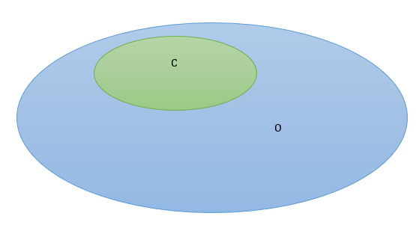
Als we de tabel van de Orders zouden zien als een verzameling, dan geldt het volgende:
Elke mogelijke verzameling Categorie van producten met categorie x is een subset van alle orders ($C⊆O$).

De gebruikte query:

select category from product
group by category
order by category;
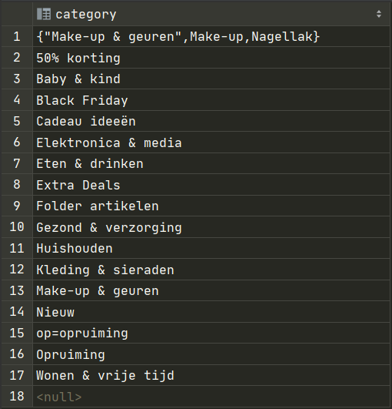
Links is de tabel die alle categorieën binnen de tabel product zitten, afgebeeld.

De gebruikte query:

select category, count(*) from product
natural join orders as _id
group by category
order by category;

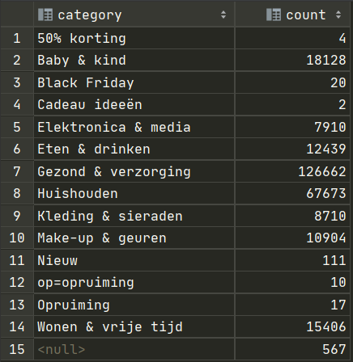
Bij het kijken naar de distributie van voorkomende categorieën in de producten van alle orders valt op dat niet van elke mogelijke categorie producten zijn gekocht. Dit houdt in dat bij het opvragen later van producten bij een productpage waar geen producten van zijn gekocht, geen recommendations getoond zullen worden.

Tabel meest_gekocht
De relaties die ontstaan bij het maken van een tabel met een categorie en vier product_id’s:
Product – meest_gekocht
Een product kan bij 0 of 1 categorie behoren.
Meest_gekocht kan bij 1 of meer producten horen.
Hierbij hoort het volgende logistiek datamodel:
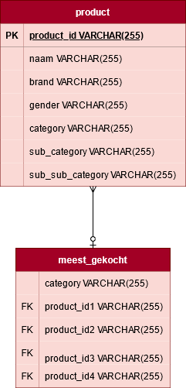
DO $$
DECLARE
cat VARCHAR;
i INT;
index INT;
r RECORD;
prod_cat VARCHAR[];
prod_freq VARCHAR[];
temp VARCHAR[];
temp2 INT[];
temp3 INT[];
cleanList VARCHAR[];
BEGIN
DROP TABLE IF EXISTS meest_gekocht CASCADE;
CREATE TABLE meest_gekocht(
category VARCHAR(255),
product_id1 VARCHAR(255),
product_id2 VARCHAR(255),
product_id3 VARCHAR(255),
product_id4 VARCHAR(255),
FOREIGN KEY (product_id1)
REFERENCES product(product_id),
FOREIGN KEY (product_id2)
REFERENCES product(product_id),
FOREIGN KEY (product_id3)
REFERENCES product(product_id),
FOREIGN KEY (product_id4)
REFERENCES product(product_id)
);
foreach cat in ARRAY array(select lower(category) from product
natural join orders as _id
group by lower(category)
order by lower(category)) loop
temp := ARRAY[Null];
temp2 := ARRAY[Null];
if cat is not Null then
prod_cat := array(select ARRAY[product_id, count(*)::varchar] from product
natural join orders as _id
where lower(category)=cat
group by product_id
order by product_id);
else
prod_cat := array(select ARRAY[product_id, count(*)::varchar] from product
natural join orders as _id
where lower(category) is Null
group by product_id
order by product_id);
end if;
if array_length(prod_cat, 1) >= 1 then
foreach prod_freq slice 1 in ARRAY prod_cat loop
temp = array_append(temp, prod_freq[1]);
temp2 = array_append(temp2, prod_freq[2]::int);
end loop;
end if;
temp3 = ARRAY(select distinct unnest(temp2) order by 1);
if array_length(temp3, 1) > 1 then
for i in 1..4 loop
for r in select max(x) as f from unnest(temp2) as x loop
index = array_position(temp2, r.f);
cleanList[i] = temp[index];
temp = array_remove(temp, temp[index]);
end loop;
end loop;
INSERT INTO meest_gekocht VALUES (cat, cleanList[1], cleanList[2], cleanList[3], cleanList[4]);
else
if temp[2] is not Null then
INSERT INTO meest_gekocht VALUES (cat, temp[2], temp[3], temp[4], temp[5]);
end if;
end if;
end loop;
END $$;

Het ERD dat ontstaat na het runnen van de query:
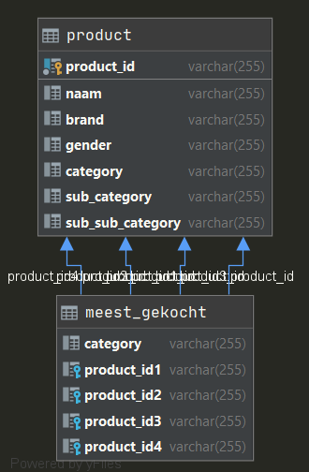
Alle attributen zijn tot kolommen gemaakt en de foreign keys zijn aangemaakt.

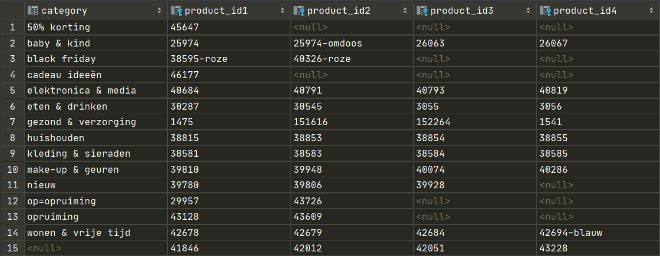
Hieronder volgt een screenshot van meest_gekocht:

Verbinden van tabel met de front-end
De functie die recommendations vraagt van populaire producten heet: ‘productpage’. In het stuk
...
if len(nononescats) > 1:
pagepath = "/producten/"+("/".join(nononescats))+"/"
else:
pagepath = "/producten/"
return self.renderpackettemplate('products.html', {'products': prodlist, \
'productcount': prodcount, \
'pstart': skipindex + 1, \
'pend': skipindex + session['items_per_page'] if session['items_per_page'] > 0 else prodcount, \
'prevpage': pagepath+str(page-1) if (page > 1) else False, \
'nextpage': pagepath+str(page+1) if (session['items_per_page']*page < prodcount) else False, \
'r_products':self.recommendations(4, list(self.recommendationtypes.keys())[0], [], nononescats), \
'r_type':list(self.recommendationtypes.keys())[0],\
'r_string':list(self.recommendationtypes.values())[0]\
})
...
is te zien dat ‘nononescats’ bepaald op welke categorie (en sub_categorie) pagina de user zit. En bij ‘r_products’ wordt aangegeven hoeveel producten bij de recommendations moeten staan. Deze ‘recommendations’ functie roept de huw_recommend.py aan voor producten die teruggegeven moeten worden.
Als we willen weten op welke pagina we zitten om specifiek daarvoor recommendations te geven en wat voor type recommendation, moeten we deze informatie dus meegegeven in de vorm van parameters.
...
'r_products':self.recommendations(4, list(self.recommendationtypes.keys())[0], nononescats)
...
Deze parameter wordt gegeven aan de functie ‘recommendations’ dus moeten hiervoor parameters aangemaakt worden en moeten de meegegeven argumenten vervolgens ook meegegeven worden aan huw_recommend.py
...
def recommendations(self, count, type_rec, pagecat):
resp = requests.get(self.recseraddress+"/"+session['profile_id']+"/"+str(count)+"/"+type_rec+"/"+ str(pagecat))
...
Om nu onderscheid te maken op recommendationtype en productpage moeten deze parameters ook worden verwerkt in ‘Recom().get()’.
Voor het ophalen van de product_id’s behorende bij de categorie is een functie nodig:
def ReturnSelectExecution(sql_query, query_var):
"""
Voert een query uit, met de meegegeven variabelen.
(Gaat uit van een 'SELECT' query waarbij data terug moet worden gehaald.)
Geeft de geselecteerde waardes terug.
"""
rdbcon, rdbcur = conrdb()
rdbcur.execute(sql_query, query_var)
returnvalue = []
try:
returnvalue = rdbcur.fetchone()[0]
rdbcur.close()
rdbcon.close()
except TypeError:
pass
return returnvalue

Nu kunnen we na het schoonmaken van de category string de productid’s terughalen die horen bij de productpage.
def get(self, profileid, count, type_rec, pagecat):
if type_rec == "popular":
pagecat = ast.literal_eval(pagecat)
cat = pagecat[0].replace("-", " ")
cat = cat.replace(" en ", " & ")
cat = cat.replace("make up", "make-up")
popular_query = """
select array[product_id1, product_id2, product_id3, product_id4] from meest_gekocht
where category=%s;
"""
prodids = ReturnSelectExecution(popular_query, (cat,))
Bij het draaien van de front-end en het klikken op Gezond & verzorging, krijg je onderstaande scherm. De producten die het meest zijn gekocht in deze categorie worden bij ‘Anderen kochten ook’ weergegeven.
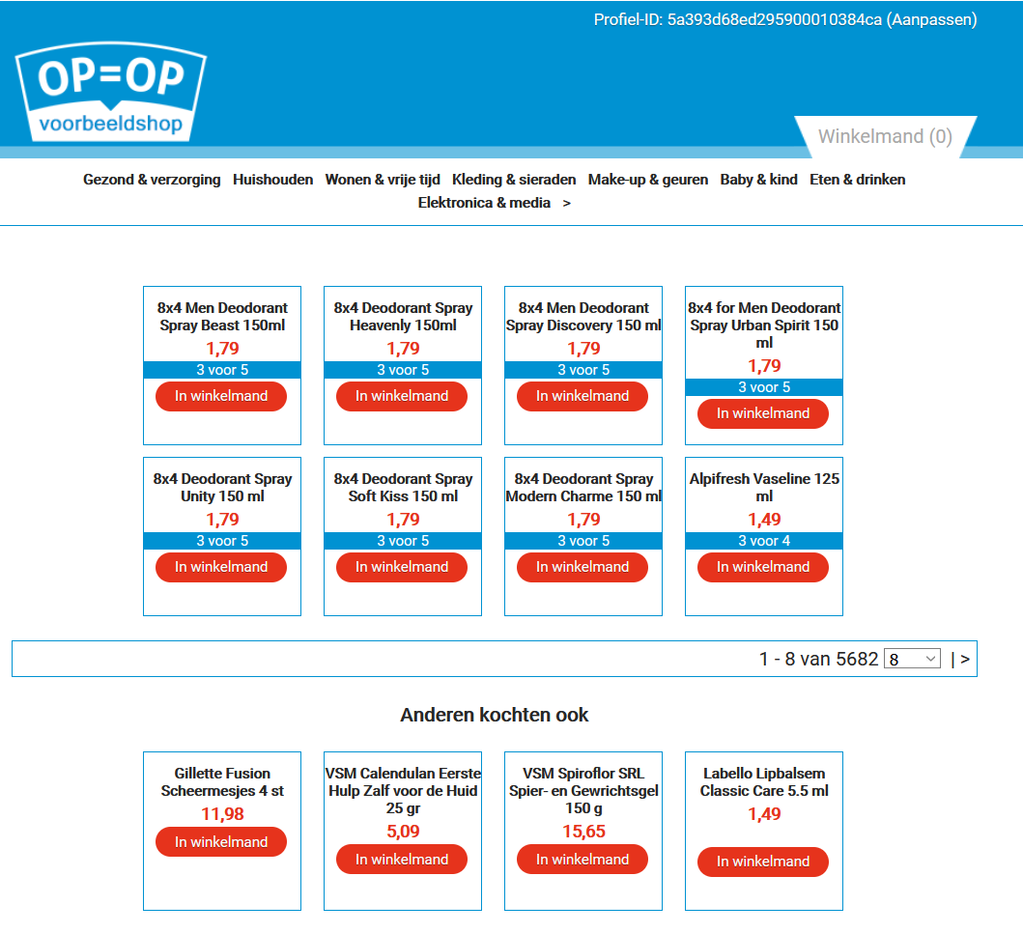
Huishouden
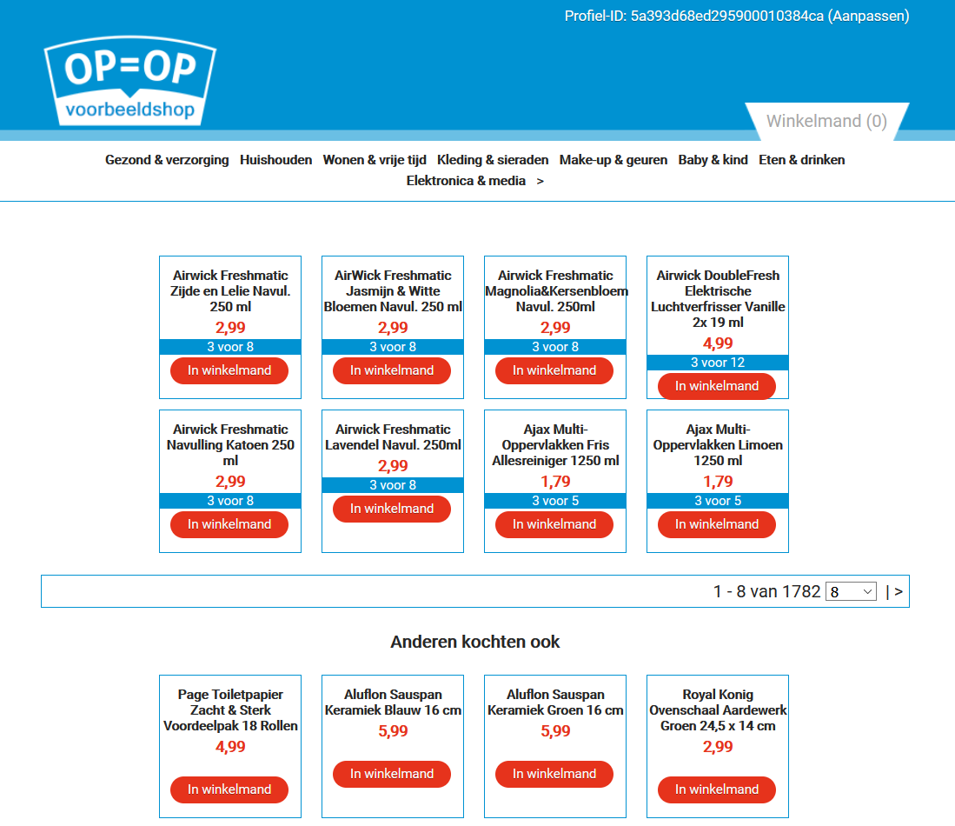
Wonen & vrije tijd
